
MISA CON NENOS

20 de marzo de 2022

Cuaresma-3º C - A figueira estéril

Lucas 13,1-9:“Déixaa.

Podareina a ver se dá froito en adiante”.
Mensaxe: PERSEVERA
Deus cóidaate con paciencia
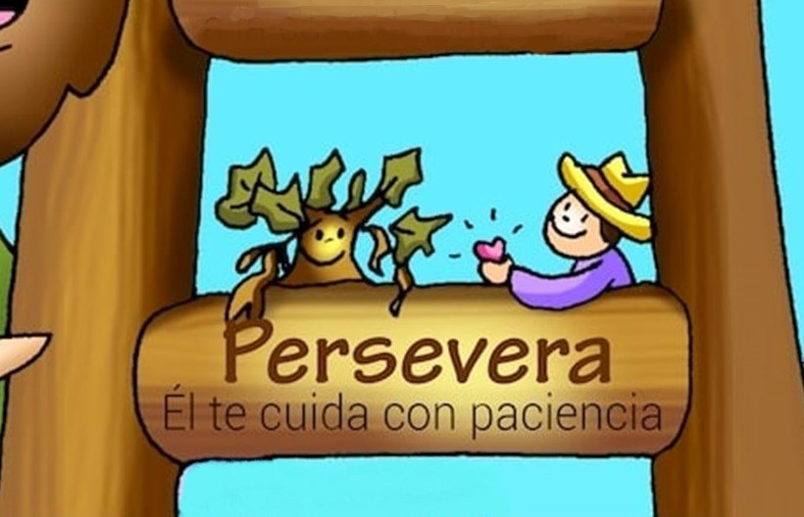
Domingo 3º- A figueira estéril
PERSEVERA
Deus cóidate con paciencia
1. MONICIÓN DE ENTRADA
Monitor:

Irmáns e irmás:

Como fixeron os primeiros cristiáns, reunímonos no día do Señor para fortalecer a nosa fe na Eucaristía. No terceiro domingo de Coresma, Xesús falarnos hoxe da figueira que non dá froito. É unha chamada para cambiar de verdade os nosos corazóns, a converternos, dando froitos de amor. O Señor, Pai paciente e misericordioso, conta connosco: perseveremos, non rexeitemos a súa confianza, non deixemos de lado a oportunidade que nos brinda neste tempo de renovación para podar, cortar, regar, dar mellores froitos nas nosas vidas.

A igrexa celebra neste domingo o día do Seminario, cuxo lema é «Sacerdotes ao servizo dunha Igrexa en camiño». É esta unha boa xornada para pedir, dar grazas e mostrar a nosa proximidade cos seminaristas e as vocacións sacerdotais.

(Saímos cunha cesta de froitas e unha frase: “ PERSEVERA, Deus cóidache con paciencia”).

Sacerdote: -O Señor que nos coida con paciencia e nos chamas a perseverar na conversión, sexa convosco.

2. SÚPLICAS DE PERDÓN

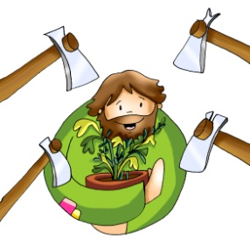
Sacerdote: Coa confianza posta en Deus, recoñezamos humildemente nosa debilidade e pidamos o seu perdón.
- Pais: Ti, que nos chamas a dar froitos de amor e a converternos dos nosos pecados. Señor, ten piedade de nós.
- Catequistas: Ti, que queres que perseveremos, que non nos deixemos vencer polo desánimo e a desesperanza. Cristo, ten piedade de nós.
- Nenos: Ti, que segues chamando a sacerdotes ao servizo dun Igrexa en camiño. Señor, ten piedade de nós.

Sacerdote: Que o Deus do amor teña misericordia de nós, perdoe os nosos pecados e nos leve á vida eterna. Amén.

3. MONICIÓN ÁS LECTURAS

Monitor:
O Señor quere a nosa conversión. No libro do Éxodo escoitaremos como Deus chama a Moisés para que saque e libere o seu pobo da escravitude de Exipto, Moisés descóbreo naquela silva que non se consumía como o Deus que sempre está connosco. No evanxeo, Xesús di que Deus cre no ser humano, por iso ten paciencia con el, esperando que dea bos froitos. E S. Pablo insta os corintios a perseverar na fe que abrazaron e non se deixen seducir por antigas tendencias non superadas.

LECTURAS
- Éxodo 3, 1-8a. 13-15: “Eu son” envíame a vós.

Naqueles días, Moisés pastoreaba o rabaño do seu sogro Xetró, sacerdote de Madián. Levou o rabaño trashumando polo deserto ata chegar a Horeb, a montaña de Deus. O anxo do Señor aparecéuselle nunha labarada entre as silvas. Moisés fixouse: a silva ardía sen consumirse. Moisés díxose: «Vou achegarme a mirar este espectáculo admirable, a ver por que non se queima a silva». Vendo o Señor que Moisés se achegaba a mirar, chamouno desde a silva: «Moisés, Moisés». Respondeu el: «Aquí estou». Díxolle Deus: «Non te achegues; quítate as sandalias dos pés, pois o sitio que pisas é terreo sagrado». E engadiu: «Eu son o Deus dos teus pais, o Deus de Abrahán, o Deus de Isaac, o Deus de Xacob». Moisés tapouse a cara, porque temía ver a Deus. O Señor díxolle: «Vin a opresión do meu pobo en Exipto e oín as súas queixas contra os opresores; coñezo os seus sufrimentos. Baixei a libralo dos exipcios, a sacalo desta terra, para levalo a unha terra fértil e espazosa, terra que mana leite e mel». Moisés replicoulle a Deus: «Mira, eu irei aos fillos de Israel e direilles: “O Deus dos vosos pais envioume a vós”. Se eles me preguntan: “Cal é o seu nome?”, que lles respondo?». Deus díxolle a Moisés: «“Eu son o que Son”; isto dirás aos fillos de Israel: “Eu son” envíame a vós». Deus engadiu: «Isto dirás aos fillos de Israel: “O Señor, Deus dos vosos pais, o Deus de Abrahán, Deus de Isaac, Deus de Xacob, envíame a vós. Este é o meu nome para sempre: así me chamaredes de xeración en xeración”»
Palabra do Señor.

- Salmo 102: O Señor é compasivo e misericordioso.

- 1 CORINTIOS10, 1-6. 10-12: A vida do pobo con Moisés no deserto foi escrita para escarmento noso.

- LUCAS 13,1-9: Se non vos convertedes, todos pereceredes da mesma maneira.

Narrador: Naquel tempo presentáronse algúns a contar a Xesús o dos galileos, cuxo sangue mesturara Pilato coa dos sacrificios que ofrecían. Xesús respondeu:

Xesús: -«Pensades que eses galileos eran máis pecadores que os demais galileos porque padeceron todo isto? Dígovos que non; e, se non vos convertedes, todos pereceredes Dígovos que non; e, se non vos convertedes, todos pereceredes da mesma maneira o mesmo. Ou aqueles dezaoito sobre os que caeu a torre en Siloé e matounos, pensades que eran máis culpables que os demais habitantes de Xerusalén? ».

Narrador: E díxolles esta parábola:

Xesús: -«Un tiña unha figueira plantada na súa viña, e foi buscar froito nela, e non o atopou. Díxolle entón ao viñateiro:

Amo: -“Xa ves, tres anos levo vindo buscar froito nesta figueira, e non o atopo. Córtaa. Para que vai prexudicar o terreo?”. Xesús: -Pero o viñateiro respondeu:
Viñateiro: -“Señor, déixaa aínda este ano e mentres tanto eu cavarei ao redor e botareille esterco, a ver se dá froito en diante. Se non, pódela cortar”».

Palabra do Señor.

(Narrador-Xesús-Amo-Viñateiro).

4. ORACIÓN DOS FIEIS

Sacerdote: Señor, Deus noso Pai, pedimos por nós e polo mundo enteiro.

- Convértenos a ti, Señor.

1.- Que o papa Francisco, o noso bispo, os sacerdotes e diáconos exerzan con fidelidade e amor o servizo que Deus lles encomendou. Oremos.

2.- Que haxa moitos mozos descubran o amor que Deus lles ten e lle respondan con xenerosidade. Oremos.

3.- Que agradezamos, recemos e acompañemos os que se preparan para seguir a Xesús no camino do sacerdocio. Oremos.

4.- Que os que se preparan ao bautismo, a confirmación ou a Eucaristía vivan con moita fe e amor a Xesucristo. Oremos.

5.- Que durante a Coresma sexamos perseverantes e demos abundantes froitos de conversión. Oremos.

6.- Que os seminaristas e todos os que escoitaron a chamada do Señor vivan cheos do amor de Deus e de servizo aos irmáns. Oremos.

7.- Que nos convertamos dos nosos pecados e deamos froitos de conversión. Oremos.

Sacerdote: Escoita, Señor, a nosa oración e concédenos canto che pedimos ches de confianza, por Xesucristo Señor noso.

5. PROCESIÓN DE OFRENDAS

- LUPA:

Con esta lupa queremos expresar algo moi importante neste domingo: Deus nunca se cansa de buscarnos. Que como Moisés poñámonos en camiño cara á Pascua e deixemos que o Señor mire no máis profundo das nosas conciencias e corazóns.

- ESTOLA MORADA:

Presentamos ao Señor esta estola que o sacerdote usa para impoñernos as mans e transmitirnos o perdón de Deus no Sacramento da reconciliación. Que nesta coresma vaiamos preparando para facer unha boa confesión como expresión de que queremos converternos ao Señor.

- ESTOXO DE PINTURAS:
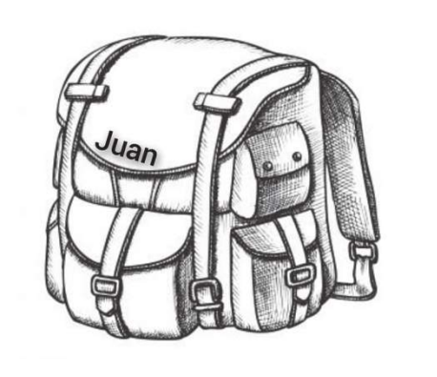
Con este estoxo de pinturas queremos significar e presentar ante o Señor o noso desexo de pintar o que facemos e o que somos coas cores da fe, a esperanza e o amor. Que a próxima Semana Santa nos atope preparados e distintos en algo, renovados e cheos de Deus.

UNHA MOCHILA:

Nesta Xornada do Seminario, presentámosche esta mochila ofrecendo ao Señor esas cousas que queremos sacar da túa mochila para aliviar a carga, cousas que xa non son necesarias ou que che impidan o encontro co teu próximo no seguimento de Xesucristo.

- PAN E O VIÑO:

No altar poñemos, Señor, o pan e o viño. O Corpo e o Sangue do Señor serán o mellor abono para transformar a terra dos nosos corazóns de forma que nela enraícen as obras de misericordia que caracterizan a todos os que viven convertidos.

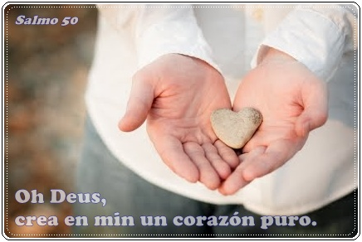

6. DÍA DO SEMINARIO

Oración polo Seminario 2022

Oh, Señor, que guiaches o teu pobo
polo deserto á terra prometida;
ti chamastes os discípulos e caminaches con eles
anunciando o Evanxeo e conducíchelos a Xerusalén,
para que, a través da túa paixón e morte,
coñecessen a gloria da túa resurrección.
Agora, que acompañas a túa Igrexa,
peregrina no mundo, pedímoscche
que envíes sacerdotes que camiñen hoxe
xunto a aqueles que convocas na túa Igrexa;
que nos fortalezan e consolen
coa unción do Espírito Santo;
que nos animen e iluminen
coa predicación da túa Palabra;
que nos alimenten e sosteñan
coa celebración da eucaristía
e a entrega da súa propia vida. Amén

y la entrega de su propia vida. Amén.

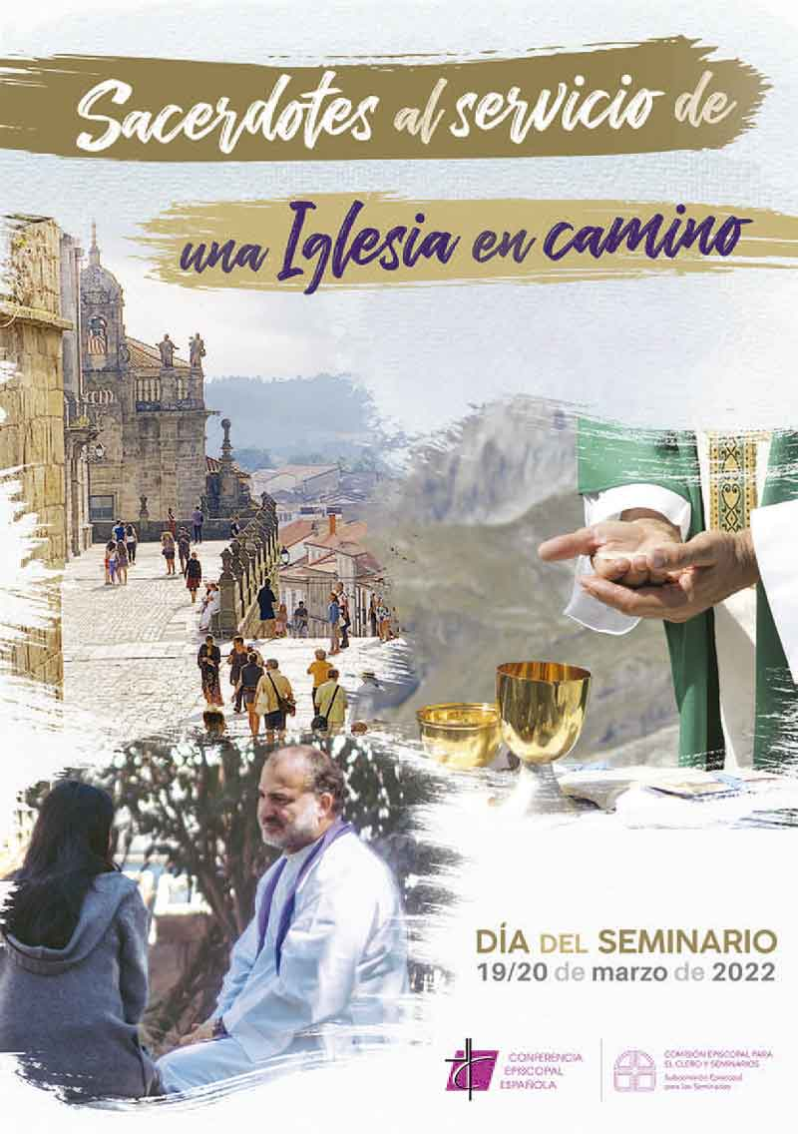

Contan que Alexandre Magno nunha batalla moi dura viu que un soldado seu fuxía covardemente do perigo. Lograda a vitoria fixo que o trouxesen á súa presenza e preguntoulle: «Como te chamas?». «Alexandre», respondeu o interrogado. E o emperador díxolle tallantemente: «Ou cambias de nome ou cambias de conduta».
Podería decirnos o Señor a nós o mesmo cando as nosas obras non responden ao nome de cristiáns?

Señor, ten paciencia comigo

Xesús, estamos no 3º domingo de Coresma preparándonos para a Pascua e intentando cambiar a nosa relación con Deus, cos demais e connosco mesmos.
Ti es o Deus compasivo e misericordioso, quéresme a pesar dos meus fallos e dos meus pecados.
Señor, ten paciencia comigo. Como unha planta que crece en mala terra, deixo que o mal me reseque e me murche. Señor, ten paciencia comigo. Atoparei o remedio para crecer máis e dar bo froito.
-Volverei a ti con humildade e desexos de cambiar.
-Deixareime podar por aqueles que me corrixen.
-Serei como unha rega de auga fresca para os tristes.
-Un puñado de sol para os que non son amados.
Señor, ten paciencia comigo e convertereime, darei froito abundante, deixarei a miña mediocridade. Así ao final dos meus días non me atoparás seco e baleiro senón coas mans cheas de froitos de amor e de fe.
Grazas por esta nova oportunidade de conversión, de reconciliación incondicional co Pai misericordioso.

Te lo pedimos con María, reina de las Misiones. Amén.

FELIZ DOMINGO DÍA DO SEÑOR
REDE CATEQUISTAS GALICIA
ORACIÓN de GRAZAS

